EJECUCIÓN PRESUPUESTARIA

III TRIMESTRE

2018

1. MARCO GENERAL

1.1 Marco Jurídico

La Comisión Nacional de Vacunación y Epidemiología (CVNE) es una entidad adscrita al Ministerio de Salud como un órgano con desconcentración máxima y personalidad jurídica instrumental, creada mediante la “Ley No. 8111 "Ley Nacional de Vacunación”, del 18 de julio del 2001, publicada en La Gaceta No.151 del 08 de agosto del 2001, en la cual se detalla lo siguiente:

“Artículo 4º - Creación y naturaleza de la Comisión Nacional de Vacunación y Epidemiología. Créase la Comisión Nacional de Vacunación y Epidemiología, adscrita al Ministerio de Salud, como órgano con desconcentración máxima y personería jurídica instrumental.”

1.2. Marco Normativo

• Ley de Presupuesto Ordinario y Extraordinario de la República.

• Ley No. 8111 “Ley Nacional de Vacunación”, del 18 de julio del 2001. Publicada en la Gaceta No.151 del 08 de agosto del 2001.

• Reglamento a la Ley Nacional de Vacunación, Decreto Ejecutivo N°32722 del 10 de mayo del 2005, publicado en La Gaceta No.213 del 04 de noviembre del 2005.

1.3. Fuentes de Recursos

• Ley de Presupuesto Ordinario de la República.

• Ley No.8111 “Ley Nacional de Vacunación”, según se detalla en:

"Artículo 15. Financiamiento. Créase el Fondo Nacional de Vacunación, cuyo objetivo será dotar de recursos económicos y financieros a la Comisión Nacional de Vacunación y Epidemiología. Las fuentes de financiamiento serán:

El Estado podrá destinar, anualmente, en la Ley de Presupuesto Nacional, de lo asignable al Ministerio de Salud y a la Caja Costarricense de Seguro Social, partidas que garanticen la dotación de los recursos necesarios y suficientes para cumplir el Plan Nacional de Vacunación. Ambas instituciones, en la medida de sus posibilidades, incluirán en sus respectivos planes de presupuesto, los montos necesarios para adquirir las vacunas y sufragar los gastos administrativos que generen los programas de vacunación.

a) Además de las obligaciones que la ley imponga en esta materia, cuando exista superávit en la Caja Costarricense de Seguro Social, se destinará al Fondo Nacional de Vacunación un dos por ciento (2%) de los excedentes del Seguro de Salud. Para estos efectos, no se tomarán en cuenta los excedentes del Régimen de Invalidez, Vejez y Muerte de la Caja.

b) La Junta de Protección Social de San José deberá destinar la totalidad de los recursos recaudados en un sorteo anual de la lotería nacional, el cual se denominará Contribuyendo con la Salud Pública. La Junta, antes de entregar el dinero producto del sorteo, deberá descontar, a su favor, los gastos operativos y administrativos que haya generado la realización del sorteo.

d) La transferencia de fondos o vacunas que la Comisión Nacional de Prevención de Riesgos y Atención de Emergencias realice cuando, por algún evento de calamidad pública o emergencia nacional, se requiera vacunar a toda la población o a grupos.

e) Las donaciones que efectúen compañías farmacéuticas, las de investigación en salud y las distribuidoras, instaladas en Costa Rica o directamente de la matriz.

f) Las donaciones que realicen con este propósito organismos internacionales, el Fondo Rotatorio de Vacunas de la Organización Panamericana de la Salud (OPS), la Organización Mundial de la Salud (OMS) y los organismos no gubernamentales o de cooperación bilateral."

A continuación, se detalla la codificación de las fuentes de financiamiento de la CNVE:

Código |  | Descripción
TRANSFERENCIAS CORRIENTES
001.010 |  | Transferencias de Gobierno
001.018 |  | Transferencias de la JPS Ley 8111
FINANCIAMIENTO
921.018 | Superávit Específico CNVE
Fuente: Área de Presupuestación, Custodia y Normalización

1.4. Marco Estratégico

1.4.1 Objetivo

Incrementar las habilidades y las capacidades de la población en general y de los actores claves, en específico, hacia la incorporación de estilos de vida saludables y al desarrollo de otros determinantes positivos de la salud.

1.4.2. Misión

"Garantizar a toda la población las vacunas ( dispuestas por ley) de forma obligatoria y gratuita, así como el acceso efectivo a las mismas, en especial para la niñez, los inmigrantes y los sectores ubicados por debajo del índice de pobreza, con el fin de velar por la salud de la población".

1.4.3 Visión

"Ser un ente líder en asesoría para la prevención de las enfermedades inmune prevenibles, que coadyuve en la protección y mejoramiento del estado de la salud de la población".

1.4.4. Política

Enfoque de derechos humanos y de equidad.

1.4.5. Prioridad

Avanzar en la atención de la enfermedad hacia la promoción de la salud, posicionando la salud como valor social y dirigiendo y conduciendo las intervenciones de los actores sociales hacia la vigilancia y el control de los determinantes de salud, basados en evidencia y equidad.

1.5. Aspectos Estratégicos Institucionales

1.5.1 Estructura Programática

Responsable del Organismo Presupuestario:

Dra. Giselle Amador Muñoz, Ministra de Salud

Programa: 631 Rectoría sobre la Producción Social de la Salud

1.5.2. Presupuesto aprobado

Nombre del programa | Presupuesto  Aprobado | Participación  Relativa
631 Rectoría sobre la Producción  Social de la Salud | 2.272.582.094.52 | 100.00%
Recursos totales | 2.272.582.094.52 | 100.00%

2. ANALISIS DE LA EJECUCION PRESUPUESTARIA

2.1. Comentarios Generales sobre los Ingresos

La CNVE tiene un presupuesto de ingresos para el período 2018 por la suma ¢2.272.582.094.52, de los cuales se han recibido durante el tercer trimestre la suma de ¢323.025.000.00, para un acumulado de ¢2.074.989.444.15, que equivale a un 91.32% del ingreso presupuestado.

A continuación, se detallan los ingresos ejecutados por partida:
1.4.1.1.00.00.0.0.000 Transferencias Corrientes de Gobierno Central

Del Presupuesto de la República se recibió en el III Trimestre del 2018, la suma de ¢323.025.000.00, equivalente a un 25% de lo presupuestado, con un monto acumulado de ¢969.075.000.00, que representa el 75% del total presupuestado para el año, lo cual se considera aceptable, ya que es equivalente a la proporción de tiempo transcurrido para el período.

Los recursos de esta fuente de financiamiento están destinados a la adquisición y disponibilidad de vacunas en todo el país, para evitar las enfermedades infectocontagiosas, las situaciones de infección, morbilidad, mortalidad infantil, así como, vacunar a la población susceptible a polio, difteria, tétanos, y rotavirus.

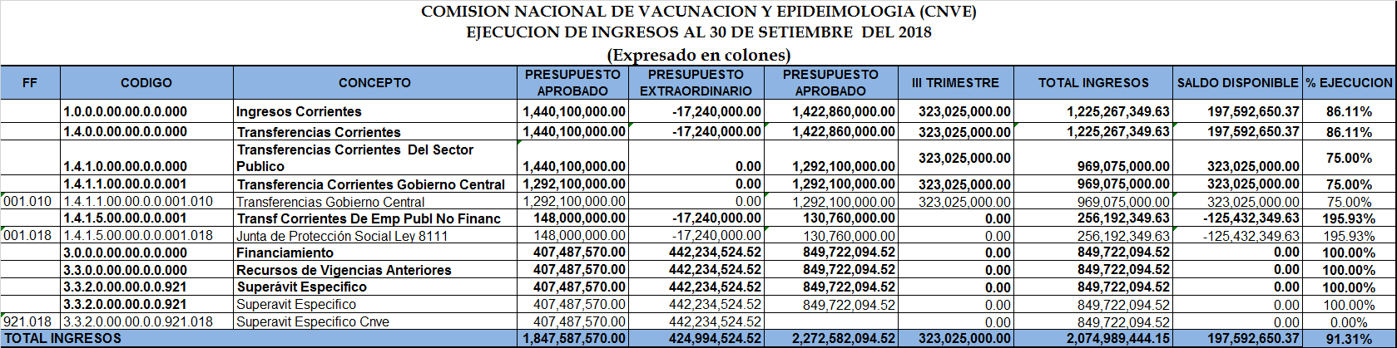
Fuente: Ejecución Presupuestaria al 30 de setiembre del 2018, SIAF

2.2 Comentarios Generales sobre los Egresos

La CNVE tiene un presupuesto de egresos por la suma ¢2.272.582.094.52, cabe indicar que en el tercer trimestre no hubo ejecución, ya que la última compra de vacunas del año está programada para el cuarto trimestre, en el mes de setiembre se recibió la cotización del Fondo Rotatorio de la OPS, correspondiente a la última compra del año y se procedió a iniciar el trámite de contratación a través de la Proveeduría Institucional, se espera que las vacunas ingresen y se cancelen en noviembre o inicios de diciembre próximos.

De igual forma, la compra de los equipos de refrigeración que está en trámite en la Proveeduría, ha continuado una vez que se recibieron las recomendaciones técnicas que estaban pendientes de parte de la Caja Costarricense de Seguro Social, ya que los equipos adquiridos serán donados a esa institución para reforzar la Cadena de Frío donde se conservan las vacunas adquiridas, mientras son aplicadas a la población meta. Se está realizando el esfuerzo para que se pueda adjudicar la contratación y se reciban los bienes para cancelarlos durante este período, pero de no ser así, ya se tomó la previsión de incluir su financiamiento en el presupuesto ordinario del 2019 de la CNVE.

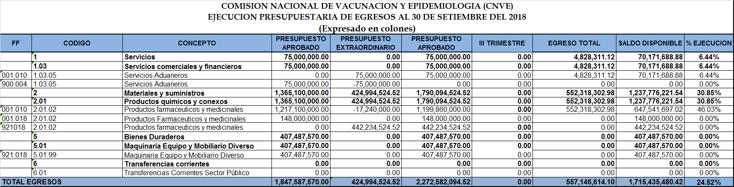
Fuente: Ejecución Presupuestaria al 30 de setiembre del 2018, Sistema SIAF

3. COMENTARIOS GENERALES

En el tercer trimestre del 2018, la ejecución presupuestaria de los ingresos alcanzó un 91.31%, lo cual es considerado satisfactorio; esto obedece a que se recibió el 75.00% de los recursos originados de la Ley de Presupuesto de la República y de los fondos provenientes de la Ley 8111 de la Junta de Protección Social, se han recibido a la fecha un porcentaje del 195.93%, del total presupuestado.

Con relación a los egresos se ha ejecutado un 24.52% del total presupuestado, lo cual se considera una ejecución baja y esto obedece a que la CNVE programó la compra del 75% de las vacunas para el tercer trimestre del año, atendiendo lo solicitado por la CCSS, que es la entidad a la cual se le donan las vacunas para su aplicación a la población, la CCSS manifestó que era mejor adquirir la mayoría de las vacunas en el segundo semestre para agotar las existencias que tiene.

Adicionalmente, la contratación de bienes duraderos para fortalecer la Cadena de Frío en la cual se conservan las vacunas, la cual inició en el 2017, todavía se encuentra en proceso en la Proveeduría del Ministerio de Salud, por lo que no se presenta ejecución en esta partida, se espera que se adjudique y se reciban los bienes en el cuarto trimestre del 2018.

Elaborado por:  Bach. Isabel Núñez Arias  Analista |  |  | Aprobado por:  Lic. Adrián Vega Navarro, MBA  Jefe a.i. Unidad Financiera

